Lunes
21
de septiembre

Quinto de Primaria

Artes

Para darle forma y color a tu imaginación

Aprendizaje esperado: Utiliza la forma y el color de manera intencional en la representación de personajes ficticios.

Énfasis: Comprende la esencia de los personajes en una obra teatral seleccionada al identificar las características físicas y emocionales de los personajes de una obra teatral infantil y utiliza formas y colores simbólicos para llevar a cabo distintas maneras de representarlas.

¿Qué vamos a aprender?

Reconocerás el papel y la influencia que tienen los colores en el arte dramático, y la utilidad que tienen, como herramienta, en el proceso de la creación y construcción para la caracterización de los actores y de las actrices, así como en la vida cotidiana y la relación que tienen en las emociones humanas.

¿Qué hacemos?

Reflexiona sobre estas preguntas. Procura anotar tus ideas y explicar el porqué de tus respuestas.

- ¿Por qué aparece, en el programa de Artes, el tema de “Forma y Color”, como uno de los elementos básicos del Teatro?

- ¿Qué no esos temas son de las Artes Visuales?

Todos sabemos que el manejo y uso de los colores es imprescindible para los artistas visuales (pintores, fotógrafos, escultores, camarógrafos, etc.) pero pocos se imaginan que también lo son para artistas como músicos, bailarines y actores, ellos utilizan los colores como una herramienta básica en su trabajo de creación artística, en el tema de hoy, intentaremos descubrir cómo lo hacen los actores y las actrices.

Observa en este video del minuto 1:55 al minuto 2:55 y del minuto 3:36 al 3:50.

- “Posturas corporales y movimiento”
https://www.aprende.edu.mx/recursos-educativos-digitales/recursos/aprende-casa-improvisacion-del-actor-3777.html

La caracterización de un actor, es para representar su papel con la verdad y fuerza de expresión necesaria, para reconocer al personaje que interpreta, se pinta la cara, o se viste conforme al tipo o figura que representa.

Es ahí donde reside el aspecto de la caracterización. No sólo en la capacidad de reproducir ciertos patrones, sino en saber detectar aquellos aspectos que son importantes para asemejarse a un modelo.

Así como, los escultores construyen esculturas y los pintores pinturas, los actores construyen personajes, pero a diferencia de los primeros, en vez de piedras y cinceles, o lienzos y pinceles, los actores usan su propio cuerpo y su propia voz, o sea, que transforman su cuerpo y su voz, dependiendo del personaje y esa es su obra de arte.

Así pues, para transformarse, los actores se valen de múltiples técnicas y utilizan diferentes recursos.

Por ejemplo, el vestuario. El uso de la ropa adecuada los ayuda a verse como el personaje. Con el maquillaje pueden cambiar sus facciones y, el uso de los accesorios correctos puede completar la transformación de su apariencia.

En el manejo corporal, dependiendo de cada personaje, los actores cambian sus posturas, administran sus gestos, cambian el ritmo, la velocidad de sus movimientos.

Para cambiar su voz modifican su tono, el ritmo, la velocidad, hacen diversas inflexiones vocales, nasalizan, guturalizan y producen todo tipo de sonidos.

Te preguntarás, los actores ¿Cómo usan los colores?

La respuesta es fácil, colorean su piel con maquillaje, eligen ciertos colores, o combinaciones de colores en su vestuario y accesorios, y todo en base al color de sus emociones.

Para que te quede más claro observa el siguiente video del minuto 1:11 a 3:36

- “Improvisación en la comedia del arte”
https://www.aprende.edu.mx/recursos-educativos-digitales/recursos/improvisacion-comedia-del-arte-519.html

Ahora bien, te explico las propiedades somáticas de la cromatología de los colores y la manera de como los hemos asociados con nuestras emociones, en nuestra vida cotidiana juegan un papel importantísimo, ya que podemos verlos por todas partes, como en la casa, en la calle e incluso jugando con nuestros amigos. Por ejemplo, gracias a los colores rojo, verde y amarillo de un semáforo sabemos cuándo podemos cruzar una calle y cuando no, igual que los conductores saben cuándo pueden avanzar y cuando deben detenerse. Y cuando vemos mucha gente en uniforme, por su color, podemos saber si son soldados, policías, enfermeros, bomberos, etcétera; incluso, así podemos saber a qué escuela asiste un niño cuando lo vemos caminar rumbo a su escuela.

Observa el siguiente video del segundo 51 al minuto 1:30

“Los colores en la publicidad”
http://www.aprende.edu.mx/recursos-educativos-digitales/recursos/colores-publicidad-184.html

Con respecto al color de las emociones, hay un estilo de música que suele sonar muy triste, al que le llamaron “Blues” ¿Lo conoces? “Blues” proviene de la palabra inglesa Blue que significa “azul”, porque el azul suele provocar tristeza, o el color negro que a veces genera miedo, pero el amarillo nos provoca mucha alegría, el blanco paz, el rojo amor, etc.

Las formas, es uno de los elementos del arte, también es parte de las herramientas visuales que un artista utiliza para componer una obra de arte, éstas pueden ser:

- Geométricas: son formas que podemos ver dentro de la matemática, se pueden nombrar, como en las formas geométricas básicas: esfera, cubo, pirámide, cono y el cilindro.

- Orgánicas: son aquellas que son de flujo libre, con curvas y texturas fibrosas, no son simétricos o fácilmente medibles o nombradas. Se pueden observar con mayor frecuencia en la naturaleza, en las formas de las flores, ramas, hojas, charcos, nubes, animales, la figura humana, etc.

Por ejemplo:

 | 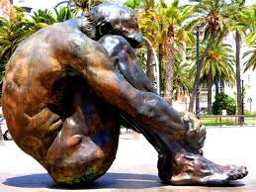 | 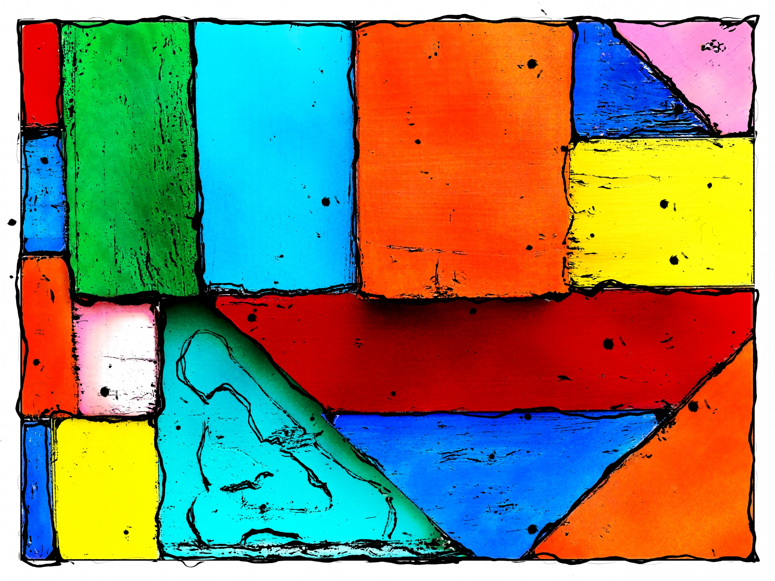 | 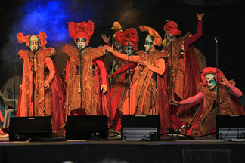
 | 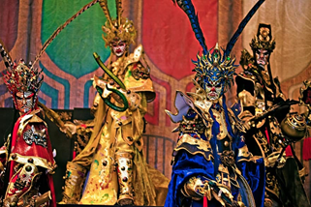 |  | 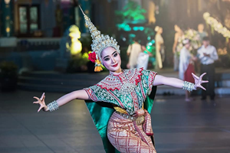

Observa con atención este video del inicio a los 54 segundos, del minuto 2:20 al 2:49 y del minuto 3:15 al 4:00

- “La Geometría de las Formas”
https://www.aprende.edu.mx/recursos-educativos-digitales/recursos/geometria-formas-219.html

Te explico, los actores aplican las formas en su trabajo, todos los actores utilizan diferentes fuentes de inspiración para la construcción de sus personajes. Algunos se valen de los animales para copiar la postura, el comportamiento o el carácter. Algunos otros usan fenómenos naturales, objetos, otras personas, etcétera; casi cualquier cosa existente puede servir. Y las formas, tanto las geométricas como las orgánicas, además de ser de suma utilidad para decorar los vestuarios, diseños de maquillaje, elaboración de máscaras y construcción de títeres, es una buenísima alternativa para darle una forma corporal al personaje que se va a encarnar.

Por ejemplo:

- Personajes en formas geométricas: circular, cuadrado, en cono, etc.
- Personajes en formas orgánicas: letras, objetos de la naturaleza, objetos creados por el hombre, etc.

Observa el siguiente video del minuto 4:08 al 4:42

- Aprende en Casa: La teatralidad en formas y colores.
https://www.aprende.edu.mx/recursos-educativos-digitales/recursos/aprende-casa-teatralidad-formas-colores-3465.html

Juega con tu familia “El juego de los colores y las emociones”.

Con elegir una forma y un color tienes material suficiente para crearte un personaje.

¿Te gustaría intentarlo?

1.- Distribuye hojas de colores, con formas dibujadas.
2.- Reproduce música y, cuando ésta se detenga, presenten una frase y/o una situación, caracterizando la emoción que corresponda, y emulando con la postura corporal dependiendo del color y la forma de la hoja que les haya quedado más cercana.

¡Será muy divertido!

Recapitulando, hoy aprendimos a reconocer el papel y la influencia que los colores tienen en el arte dramático, como herramienta, en el proceso de creación y construcción de un personaje, vimos:

- El proceso de caracterización de los actores y actrices.
- El papel de los colores en la vida cotidiana.
- El uso de los colores en la publicidad.
- La relación de los colores y las emociones humanas.

El Reto de Hoy:

Para el reto de hoy, observa el siguiente video.

“Vitamina Sé. Te reto a Poner color a tus emociones. Drácula Arturo Nosferatu”
https://youtu.be/_a_U3MXiEMQ

En un cuaderno escribe dos listas de un lado los colores primarios y secundarios y en el otro lado siete emociones:

COLORES | EMOCIONES
Amarillo  Naranja  Rojo  Morado  Azul  Verde | Sorpresa  Asco  Tristeza  Ira  Miedo  Alegría

Ahora haz una asociación con un color y una emoción, te reto a que hagas diario esta asociación y observa si se repite un color con una emoción y escribe tus investigaciones.

¡Buen trabajo!

Gracias por tu esfuerzo.

